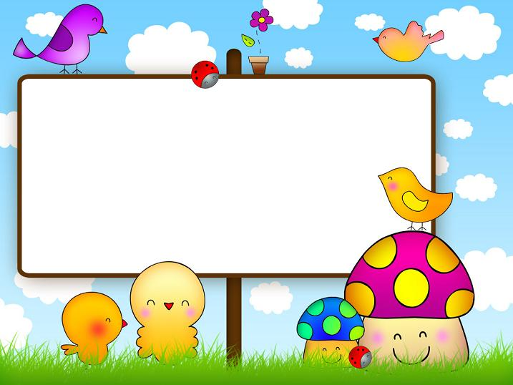
Exercise
The Letter (Zz)
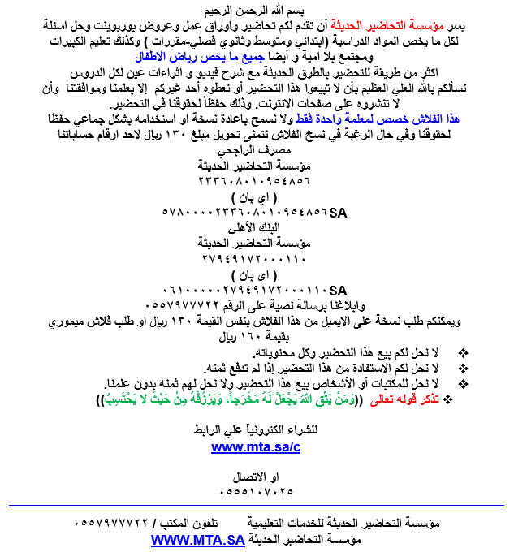
اسم الطفل: التاريخ: / / 14هـ
اليوم: عدد محاولات كتابة الحرف: ........
Exercise 1
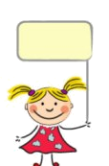

Write the letter (Zz):
Z
Zoo


Z
Z

